Fachhochschule Südwestfalen 12.06.2023

Modul: Führung im sechsten Semester

Modulverantwortliche: Prof. Dr. Evelyn Albrecht

Präsentiert von: Dehbia Kouadria und Robin Kierstein

**Kündigung**

**Inhalt:**

1. **Einleitung**
2. **Hauptteil**

Tod des Arbeitnehmers:

-Arbeitsverhältnis endet automatisch

-Ansprüche von Erben können entstehen

Tod des Arbeitgebers:

-Unternehmen fällt weiter an die Erben

-Arbeitsverhältnis bleibt weiterhin bestehen

-Auslaufen eines befristeten Arbeitsvertrags:

-Automatisches Ende des Arbeitsverhältnisses nach Ablauf von vereinbartet Zeit

Anfechtung:

-Die Anfechtung macht einen Vertrag von Anfang an nichtig

-Gründe für eine Anfechtung: Irrtum, Arglistige Täuschung, Widerrechtliche Drohung

Regelfall / ordentliche Kündigung:

-Für den Regelfall gelten Kündigungsfristen nach § 622 BGB

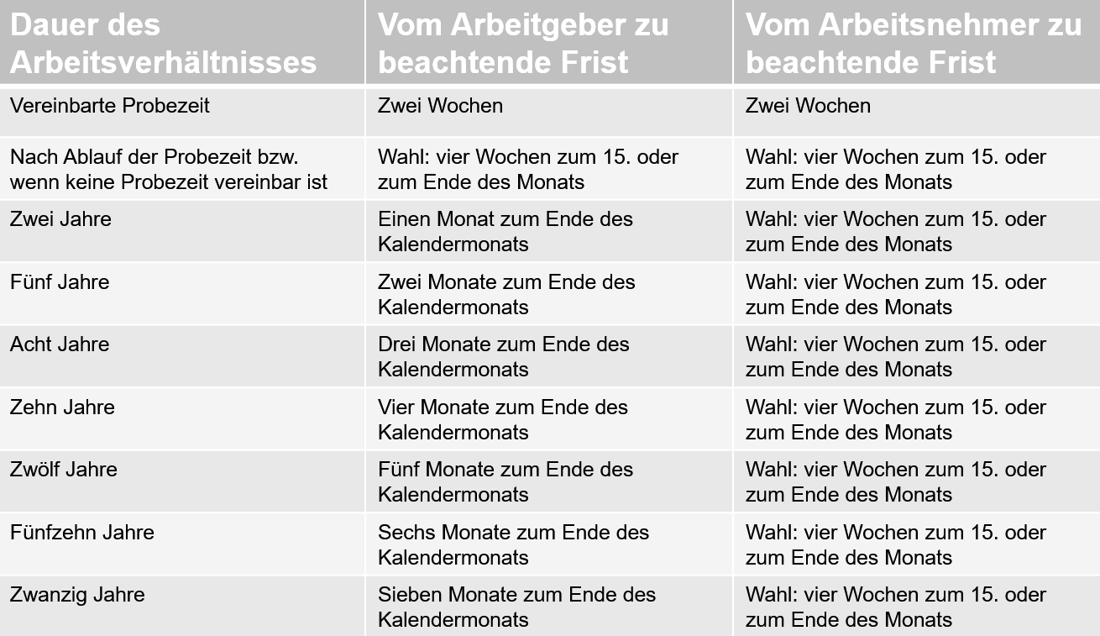

-z.B. Tarifverträge ermöglichen längere Fristen

Besondere Ausnahmesituation / außerordentliche Kündigung:

-Gilt nur bei wichtigen Gründen (Alkohol, Arbeitsverweigerung, Belästigung, …)

-Es gelten keine Kündigungsfristen

Änderungskündigung:

-Besteht aus Kündigung und Angebot zu einem Arbeitsverhältnis mit geänderten Konditionen (z.B. Änderung von Ort, Leistung oder Arbeitszeiten)

-Das Angebot kann unter Vorbehalt angenommen werden, während einer Prüfung der Kündigung auf soziale Gerecht Fertigkeit wird zu neuen Bedingungen gearbeitet

1. **Schluss**

**Literaturtipps**

Haas, H. (2013): Recht und Praxis der Verhaltensbedingten Kündigung, Berlin

Heun-Lechner, O. (2020): Kündigung: Faires und Wertschätzendes Trennen, Wiesbaden

**Quellen und Literaturangaben**

Reiserer, K. (2014): Kündigung und Personalabbau, Berlin

Wolmerath, M. (2022): Lernbuch Arbeitsrecht – Das Arbeitsverhältnis von seiner Anbahnung bis zu seiner Beendigung, 2. Auflage, Hamm